Módulo 13 – React – Atividade 07

Q1) O que você entende por contexto?
Q2) Explique para que serve e como funciona o useContext.
Q3) Cite benefícios do uso do useContext.
Q4) Partindo da sua solução à questão 07 da aula passada (sobre LoginPage, HomePage, Modal e Form), vamos agora criar uma funcionalidade de atualização de informações do usuário. No final, o fluxo da aplicação será o seguinte:
Primeiro, o usuário cai na página de login e preenche o formulário. Caso o login falhe, ele vê o modal (como antes):
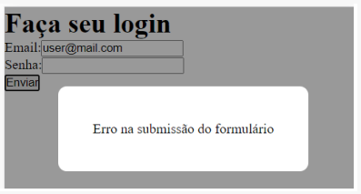

Caso o login funcione, ele navega para a página HomePage, que agora terá dois “cards” (regiões com borda preta na imagem abaixo), cada um deles será um componente próprio. O primeiro card mostra o perfil (só email) e o segundo card mostra um formulário para atualizar dados:
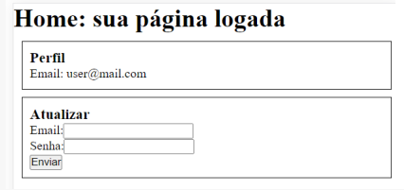

Quando o usuário preenche o formulário de atualização e clica em “Enviar”, a página dispara um PATCH para a API. Em caso de erro na resposta, aparece o modal:
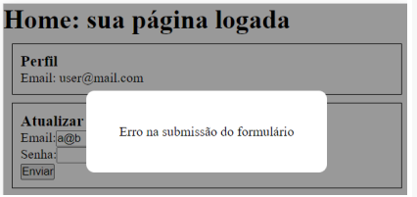

Mas em caso de sucesso, a página não mostra o modal, mas sim atualiza as informações, e o novo email aparece no perfil:

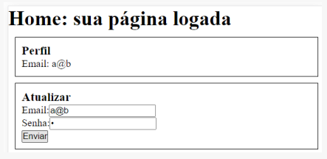

Para isso, e para motivar o useContext (simulando uma aplicação grande), você deve usar a seguinte implementação do HomePage, não podendo alterar esse código (exceto para adicionar export ou export default ao componente):
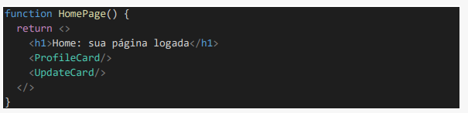
Onde ProfileCard e UpdateCard serão dois novos componentes que implementaremos mais tarde.
Dentro de UpdateCard, usaremos o mesmo componente Form que é usado em LoginPage. Para que isso funcione, seu componente Form precisa ter capacidade de informar ao componente pai quais são os dados preenchidos. Então, caso ainda não tenha feito isso, adapte o código do Form para que, quando ele for submetido, invoque sua prop onSubmit passando o email e a senha preenchidos nos inputs, ou seja, onSubmit(email, password) ou onSubmit({email, password}). Em caso de dúvida, você pode usar a seguinte implementação final de Form (isso é opcional, você pode continuar usando sua própria implementação, desde que ela não tenha chamadas de API, não tenha useEffect e não tenha useContext):
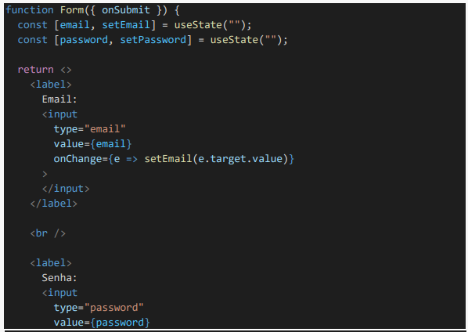

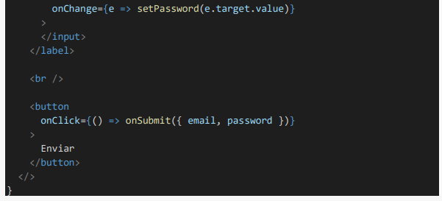

Como último passo de alinhamento antes de começar a implementar as novas funcionalidades, lembramos que, em aulas anteriores, fizemos um sistema de navegação entre páginas, onde a página LoginPage dava lugar para HomePage quando o login era bem sucedido. A sugestão para isso foi usar um componente App que ficasse por cima (pai) das páginas e renderizasse uma ou outra página de acordo com uma variável de estado. Caso você não tenha criado esse componente, crie agora o App porque precisaremos dele nos próximos passos. Mais especificamente, tudo que precisamos é que ele seja o componente pai das páginas.
Tudo isso dito, vamos implementar as funcionalidades de perfil e atualização. Para isso:

- No componente App, crie uma variável de estado user que será um objeto contendo (pelo menos) id e email (o objeto não é criado agora). O valor inicial dessa variável deve ser null para indicar que não há usuário logado no começo.
- Em arquivo separado, crie um contexto chamado UserContext, que não deve ter valor inicial. Nos próximos passos, o App vai usar esse contexto para passar as informações do usuário logado para toda a aplicação, e é o App quem vai definir o valor, por isso a restrição de não colocar valor inicial no arquivo que cria o contexto.
- No App, use o UserContext.Provider para prover o contexto para todos os componentes filhos (detalhes omitidos). O value fornecido deve ser um objeto com duas propriedades: {user, setUser} , que são exatamente a variável de estado do App e sua função de atualização. Com isso, o App é o responsável por saber quem é o usuário logado (variável de estado) e disponibilizar (por meio do context.provider) para todos os outros componentes: os dados do usuário e uma função que permite mudar o usuário (causando rerenderização).
- Adapte o código do componente LoginPage para o caso de login bem sucedido: imediatamente antes de mudar a página, o LoginPage deve pegar os dados do usuário (retornados pela API) e colocá-los no contexto (detalhes omitidos), para que depois toda a aplicação tenha acesso a esses dados. Obs: na aula 06 de typescript onde a API foi implementada originalmente, a especificação da rota POST /accounts/login falava que ela retornaria somente o id do usuário, mas agora precisaremos que essa rota retorne todas as informações (pelo menos id e email), então adapte o código dessa rota se necessário.
- Crie, em arquivo separado, o componente ProfileCard que não recebe props, não tem estado e exibe um <h3>Perfil</h3> e o email do usuário logado. Essa informação deve ser lida do contexto, afinal é impossível acessá-la de outro modo, porque o componente não recebe props e, mesmo que recebesse, o componente pai HomePage também não sabe diretamente quem é o usuário (quem sabe é o App). Para fazer a borda preta, você pode usar o CSS que quiser, mas um jeito possível é adicionar diretamente ao JSX: style={{border: "1px solid black", padding: "10px", margin: "10px"}}.
- Crie, em arquivo separado, o componente UpdateCard que não recebe props e exibe um <h3>Atualizar</h3> e um Form (o componente que você criou, não um normal). Quando o Form é submetido, o UpdateCard deve fazer uma chamada PATCH para a API (fornecendo os dados do formulário, detalhes omitidos). Em caso de erro na resposta, o UpdateCard deve abrir o modal (detalhes omitidos, a estratégia é a mesma de LoginPage). Já em caso de sucesso na resposta, o UpdateCard deve colocar os dados atualizados no contexto, detalhes também omitidos.
- Se sua implementação estiver correta até aqui, o último passo (colocar no contexto quando a atualização é bem sucedida) já deve fazer o card de perfil atualizar automaticamente o email exibido. Compacte e envie seu código (menos node_modules), incluindo o código do backend (API).

Resolução

Q1)
Quando falamos de contexto, trata-se de informações que influenciam o significado de algo em uma certa situação. Por exemplo, se uma pessoa fala a palavra “banco”, precisamos entender o contexto para conseguir determinar se a pessoa ao pronunciar essa palavra está falando do local onde guarda dinheiro ou está falando do objeto onde pessoas sentam. Portanto, contexto é importante para compreender o significado completo de uma mensagem ou situação. Em outras palavras, contexto é o conjunto de fatores que influenciam o significado de algo.

Q2)
o Hook useContext pode ser usado quando sentimos a necessidade de compartilhar um determinado estado ou dados entre componentes, sem que seja necessário passar esses dados através de props. Passar dados via props pode ser complicado em alguns casos, especialmente em árvores de componentes profundas, portanto, em projetos grandes o useContext mostra grande valor.
Primeiro, é criado um contexto utilizando a função createContext, que retorna um objeto com dois elementos: Provider e Consumer. O Provider é usado para fornecer o valor do contexto que será compartilhado com os componentes filhos, enquanto o Consumer é usado para consumir esse valor em qualquer nível da árvore de componentes.
O useContext é usado para acessar o valor fornecido pelo Provider dentro de um componente. Para isso, basta importar o useContext do React e chamar essa função dentro do componente que precisa acessar o valor do contexto.
Por exemplo, vamos criar um contexto para compartilhar um tema de cor entre componentes:
import React, { createContext, useContext, useState } from 'react';

const ThemeContext = createContext();

function App() {
const [theme, setTheme] = useState('light');

return (
<ThemeContext.Provider value={theme}>
<button onClick={() => setTheme('dark')}>
Change theme to dark
</button>
<Toolbar />
</ThemeContext.Provider>
);
}

function Toolbar() {
const theme = useContext(ThemeContext);
return (
<div style={{ background: theme }}>
<h1>Toolbar</h1>
</div>
);
}

export default App;

Q3)
Algumas vantagens que podemos citar:
O useContext evita o “props drilling”, isto é, a passagem de props por vários níveis de componentes, deixando o código mais limpo e legível e reduzindo a complexibilidade.
Melhora a escalabilidade do código, pois um código mais limpo permite escalar e fazer manutenções de forma mais fácil.
Deixa os componentes reutilizáveis, sem que seja necessário passar sempre as mesmas props repetidamente.
Permite o compartilhamento de dados de forma eficiente entre componentes.

Q4)

A implementação foi realizada seguindo-se o passo a passo fornecido no enunciado.

A seguir mostra-se o programa funcionando:
A primeira parte é levantar a aplicação do frontend e do backend

Para o backend, utiliza-se os comandos
npx tsc
node dist/server.js

Para habilitar o frontend, utiliza-se
npm run dev

O backend está sendo servido na porta 80, enquanto o front na porta 5173.

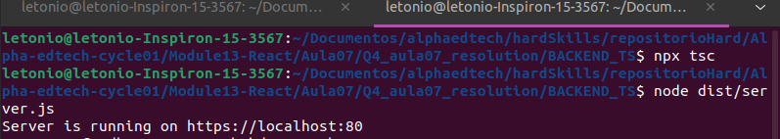
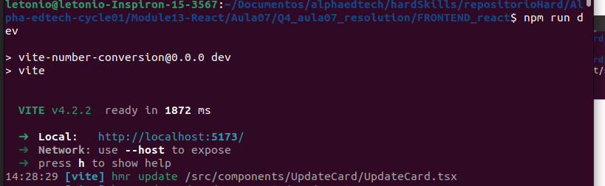
Acessando localhost:5173, temos a seguinte página de login:

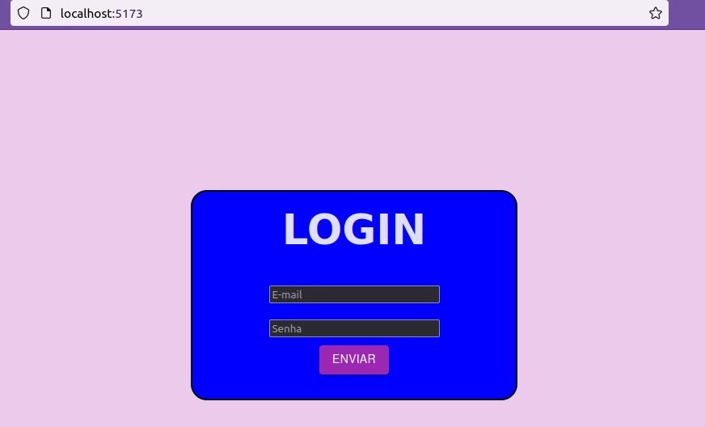

Temos a seguinte credencial disponível: lets@gmail.com senha:123

Informando credenciais uma mensagem no modal aparece:
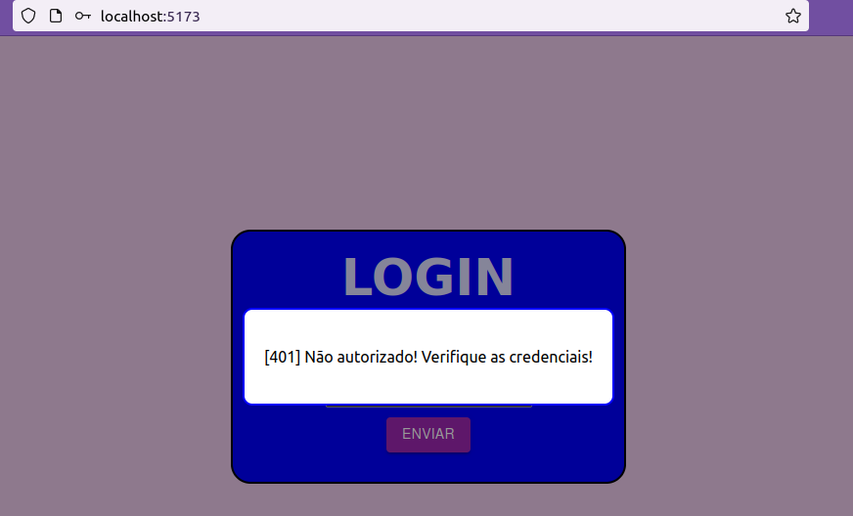

Agora, utilizando-se as credenciais oficiais, temos:



Somos levados para a página home

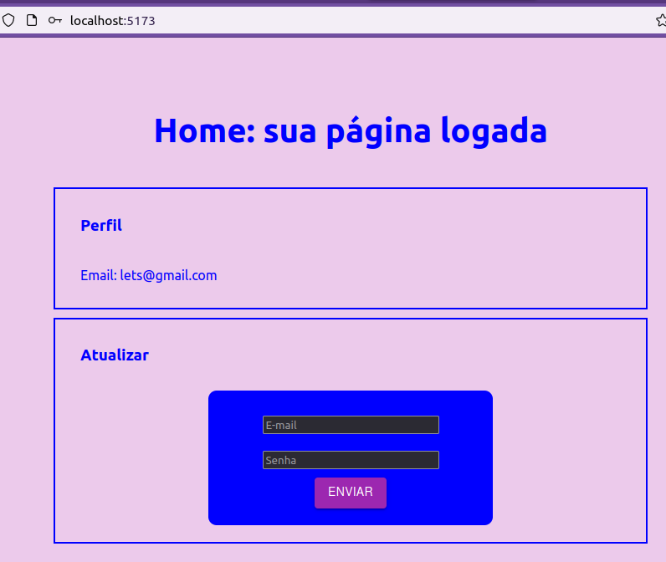

No campo de atualizar, vamos inserir um e-mail inválido, o que resulta em um erro, pois o e-mail tem que seguir o padrão de um e-mail de verdade.

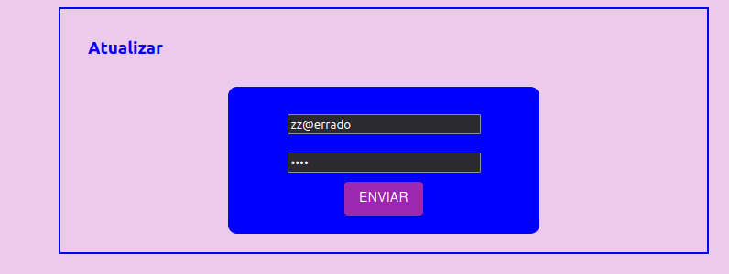

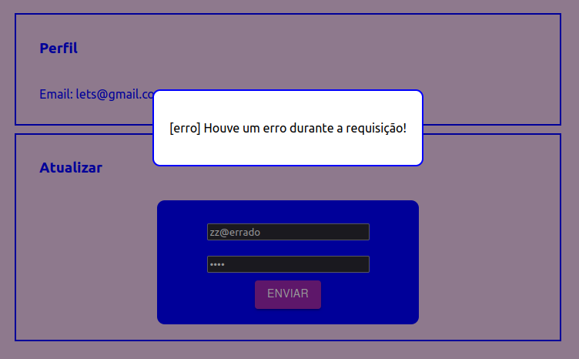

Para finalizar, vamos colocar um e-mail válido e o campo perfil é atualizado automaticamente.

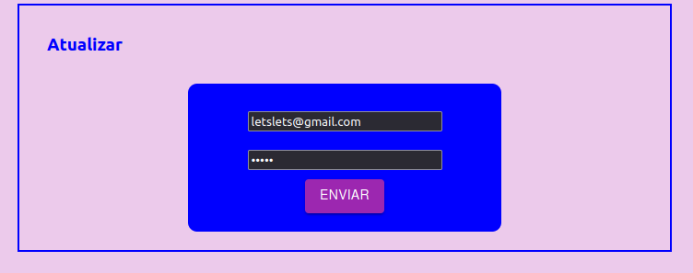

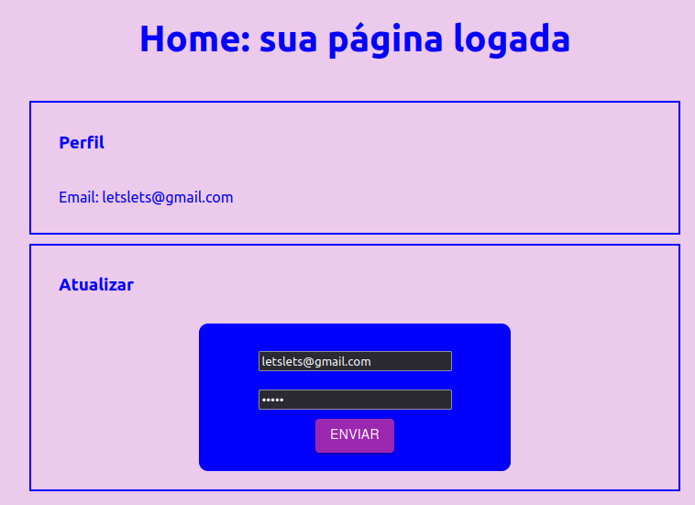
Ao final, atualizei novamente as credenciais.

